教职工体检结果查询操作流程
方式一：
- 首先打开校医院网站：http://xyy.zuel.edu.cn/
- 点击左侧“教师职工体检查询”图标，如下图：

- 按要求填写“账号”和“密码”，请注意提示项，如下图：
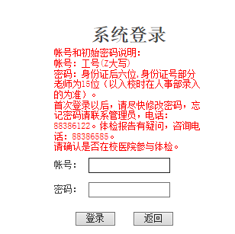
因学校网络安全要求，登录后须进行身份认证，账号为工号，初始密码为身份证后六位，若忘记密码可电话信息管理进行找回，电话：88386190，认证界面如下图：


方式二：
- 关注“中南财经政法大学医院”微信公众号，二维码如下：
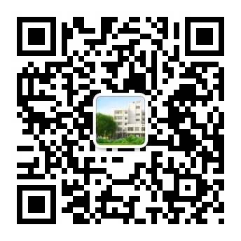
- 点击右下角“体检结果”栏，如下图：
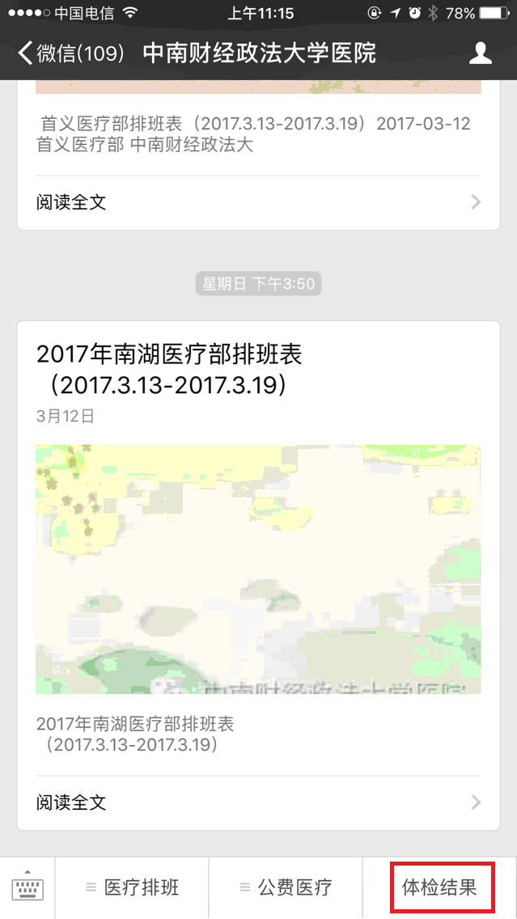
- 按要求填写“账号”和“密码”，请注意提示项，如下图：

